Информационное письмо

Компания ООО «Электромашиностроительный завод» (далее по тексту ООО «ЭМЗ»),
ИНН 7725685690,
Юр. адрес: 115114, Москва, Дербеневская 14,2
была зарегистрирована Конышевым Павлом Андреевичем – бывшим сотрудником ЗАО «Группа «СвердловЭлектро» (СВЭЛ).
Каким образом господину Конышеву П.А удалось получить конструкторскую документацию на сухие токоограничивающие реакторы, разработанную в ООО «Росэнерготранс» (СВЭЛ) неизвестно. Однако в последствии он попытался наладить выпуск реакторов идентичной конструкции.
О нарушении авторских прав на конструкторскую документацию свидетельствует судебное дело № А60-946/2012 с которым можно ознакомиться по ссылке - http://kad.arbitr.ru/Card/3162007c-5197-451a-97e8-72c506a6e67c
Руководитель компании ООО «ЭМЗ», не располагая производственными мощностями, неоднократно выдавал производственные мощности ФГУП «Комбинат «Электрохимприбор», за собственные. В действительности на ФГУП «Комбинат «Электрохимприбор» осуществлялись только закупки готовой продукции, которая в дальнейшем поставлялась под видом продукции ООО «ЭМЗ».
Трансформаторы, производимые АО «Кентауский Трансформаторный Завод», компания ООО «ЭМЗ» также выдавала за собственные. В последствии, за долг в размере 19 509 500,00 ФГУП «Комбинат «Электрохимприбор» подал иск в суд против компании ООО «ЭМЗ».
Ознакомиться с судебным делом можно по ссылке - http://kad.arbitr.ru/Card/06b71ab8-c773-413e-944b-00ded5289580. В 2014 г. ФГУП «Комбинат «Электрохимприбор» подал еще один иск против ООО «ЭМЗ» на сумму 7 824 993,00 (Дело № А40-87023/2014 - http://kad.arbitr.ru/Card/f63a7fa7-de3c-443b-ac39-eccd0cc6321c ).
Также имели место следующие факты обмана заказчиков, которые пожелали лично посетить производственные мощности компании:
- ОАО «Тулачермет» - главный энергетик и ряд специалистов компании были шокированы тем, что увидели;
- ОАО «ФосАгро-Череповец» - представителей водили вокруг предприятия ФГУП «Комбинат «Электрохимприбор» и, ссылаясь на секретность производства, так ничего и не показали.
В результате специалисты данных компаний приняли решение прекратить любое сотрудничество с ООО «ЭМЗ».
В процессе деятельности у компании сформировались долги перед заказчиками и поставщиками услуг. Доказательством неплатежеспособности ООО «ЭМЗ» служит тот факт, что в течение двух лет генеральный директор компании не может погасить задолженность за оказание курьерских услуг в размере 43 534,63 (Дело № А60-48797/2014 - http://kad.arbitr.ru/Card/72d594e0-eff7-42bb-b61e-a5456288009d ), промоутерских услуг на сумму 52 200,00 (Дело № А40-106294/2012 - http://kad.arbitr.ru/Card/214ac3ff-c8ea-43d7-b81ee7559b440538 ) и т.д. В то же время он продолжает планировать строительство завода в ОЭЗ «Титановая Долина» о чем неоднократно заявлял.
Ссылка на многочисленные судебные дела против ООО «ЭМЗ» на официальном сайте Федеральных Арбитражных Судов Российской Федерации - http://kad.arbitr.ru/SideCard/c310cd1b-7590-443b-9524-afdfa0ed0c8d.
Узнать об опыте сотрудничества с компанией ООО «ЭМЗ» вы можете лично у многочисленных Истцов.
Господин Конышев П.А. также не выплачивает заработную плату своим сотрудникам, в связи с чем в компании наблюдается непрерывная текучка кадров.
Ссылка на отзывы сотрудников о работе в компании ООО «ЭМЗ» - http://orabote.net/feedback/show/id/322365.
Для примера отзыв одного из сотрудников: «Ужасная компания! Кидают не только сотрудников, но и проектировщиков и заказчиков. Сроки поставки не выполнили ни разу, просрочивают на полгода и больше!».
Некоторые из заказчиков, разобравшись в истинном положении дел в компании ООО «ЭМЗ», приняли решение не допускать ее участие в конкурсах и тендерных процедурах. В качестве доказательства прикладываем Протокол № 1204 в котором сказано, что компания ООО «ЭМЗ» не соответствует критериям корпоративной безопасности ОАО «ТГК-9».
Долги, негативные отзывы заказчиков, серьезные срывы сроков поставки оборудования и информация о купленных протоколах испытаний сформировали негативный имидж компании ООО «ЭМЗ» на рынке. В связи с чем господин Конышев П.А. принял решение о выводе на рынок еще одной компании – ООО «Электромашиностроительный завод - Урал», ИНН 6678016344. Она принимала участие в закупочных процедурах, к которым не была допущена компания ООО «ЭМЗ». Учитывая тот факт, что в данной компании работают те же люди, что и в ООО «ЭМЗ» проблемы у обоих организаций одинаковые.
Судебные дела против ООО «ЭМЗ-Урал» уже начались - http://kad.arbitr.ru/SideCard/4eeb51c7-2332-45f9-ba80-140ee923b57e.
По нашему мнению, все выше озвученные факты свидетельствуют о скором банкротстве компании и, как следствие, о полной потере гарантийных обязательств на оборудование. Можно предположить, что до сих пор ООО «ЭМЗ» удается продолжать свою деятельность исключительно по причине нечестной конкуренции, клеветы в адрес других предприятий и искажении технической информации себе во благо.
За время нашей работы было получено немало писем от компании ООО «ЭМЗ», в которых подается информация, часто не соответствующая действительности. Предлагаем с ней ознакомиться и с технической точки зрения рассмотреть токоограничивающие реакторы, которые предлагает компания ООО «ЭМЗ» (ООО «ЭМЗ-Урал»).
1-е утверждение ООО «ЭМЗ». При производстве реакторов используется обмоточный провод АППТСД с комбинированной изоляцией. При протекании постоянного тока через такой проводник в обмотке возникает явление, называемое токи Фуко, которые приводят к появлению в обмотке вихревых токов. Из–за того, что сечение провода сплошное суммарная площадь поверхности обмотки велика, что приводит к увеличению потерь в реакторе.
Все обмоточные провода и жилы кабеля производятся из катанки, таким образом, кабель ООО «ЭМЗ» также изготовлен из катанки.
Обмотки реакторов ООО «КПМ» – многопараллельные (до 120 элементарных параллельных проводников в витке).
Следует отметить, что вихревые токи (токи Фуко), вызывающие добавочные потери, возникают в проводниках только при воздействии переменного электромагнитного поля. Переменное электромагнитное поле образуется при протекании переменного тока, а не постоянного, как указано в «опусе» ООО «ЭМЗ». При этом величина вихревых токов, а, следовательно, и добавочных потерь, зависит только от плотности поля, а не от «постоянного тока через проводник».
Автор «опуса» путает понятие витка и элементарного проводника, видимо не очень разбираясь в этом (либо пытаясь всеми способами запутать уважаемого читателя). Так вот, сечение витка состоит из суммы сечений элементарных проводников и никак не может быть «сплошным». Действительно, добавочные потери от вихревых токов зависят от сечения элементарного проводника в направлении, перпендикулярном направлению поля, но никак не от суммарной площади поверхности обмотки.
2-е утверждение ООО «ЭМЗ». Применение многократной пропитки лаком и спекание обмотки ведет не к улучшению механических свойств, при электродинамических нагрузках, а к ухудшению.
Это связано с тем, что в процессе работы происходит нагрев при протекании постоянного тока через обмотку, происходит разрушение пропиточного лака. С разрушением лака разрушается и изоляция обмотки (образование микротрещин).
Утверждение совершенно не соответствует действительности. Во всех учебниках и книгах по трансформаторо- и реакторостроению сказано, что пропитка лаком с последующей запечкой улучшает механические свойства обмотки.
Кремнийорганическое покрытие довольно эластичное и имеет коэффициент теплового расширения, близкий к коэффициенту расширения алюминия. По всему видно, что автор приведенного выше утверждения не знает, что кремнийорганика – это тот же силикон, в котором невозможно образование трещин.
3-е утверждение ООО «ЭМЗ». Предприятие ООО «КПМ» также применят в качестве покрытия эмаль КО-983. Данный тип эмали применятся только в качестве защитного покрытия и ремонта покрытий деталей электрических аппаратов, бандажных колец роторов турбогенераторов.
Согласно ТУ предприятия изготовителя (ТУ 16-8979.0275.001 ТУ) данный тип эмали считается токсичным и пожароопасным.
Эмаль КО-983 после термообработки не является токсичной и пожароопасной, т.к. это – та же кремнийорганика. В жидком состоянии токсичными и пожароопасными являются все эмали.
Кремнийорганическая электроизоляционная эмаль КО-983 представляет собой суспензию пигментов в лаке с отвердителем и предназначена для нанесения защитных покрытий электрических машин и аппаратов, работающих при температурах до 180°С.
Эмаль КО-983 обладает высоким уровнем диэлектрических и физико-механических свойств. По маслостойкости, термоэластичности и электрическим характеристикам превосходит эмаль КО-911.
Эмаль КО-983 внедрена в технологию ремонтных работ на ОАО «Мосэнерго», ОАО «Башкирэнерго», ОАО «Свердловэнерго» и многих других энергоремонтных предприятиях. Вызывает огромное сомнение утверждение ООО «ЭМЗ» о токсичности и пожароопасности данного типа эмали после высыхания. Сложно представить то, что все технические специалисты генерирующих, электросетевых и энергоремонтных предприятий, применяющих данный тип эмали, безграмотны. Таким образом, в данном случае речь идет об искажении информации и желании руководства компании ООО «ЭМЗ» выдать желаемое за действительное.
4-е утверждение ООО «ЭМЗ». Стальные «крестовины», применяемые в качестве прессующей системы, стянуты между собой стеклонаполненой лентой ЛСБ. В процессе работы реактора происходит выделение тепла. При нагреве, лента ЛСБ высыхает и стягивается. При многократных динамических нагрузках это приводит к разрушению волокон самой ленты и соответственно к разрыву.
В данном случае критика недопустима и не имеет под собой никаких оснований. По-видимому, автор не знаком с технологией изготовления реакторов ООО «КПМ».
Технологии осевой стяжки обмоток и изготовления стеклобандажей идентичны тем, которые использует флагман реакторостроения – «NOKIAN CAPACITORS».

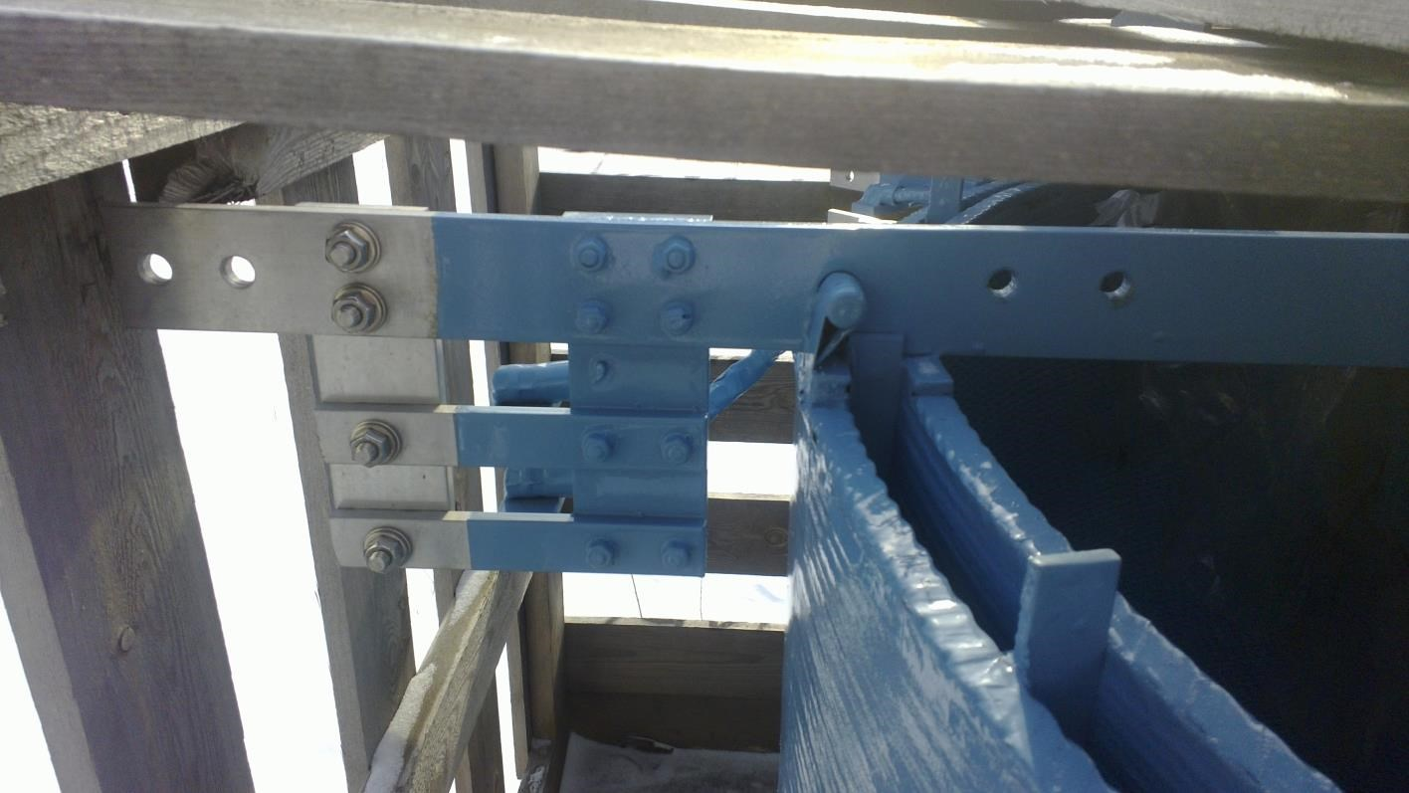

Фотография стеклобандажа на реакторе NOKIAN CAPACITORS

Стеклобандажи проходят трехкратную пропитку кремнийорганическим лаком и термообработку в составе реактора и по своей прочности превосходят аналогичные бандажи, изготовленные из стальной ленты.

